PROGRAM OPERACYJNY  POMOC ŻYWNOŚCIOWA  2014 – 2021 | 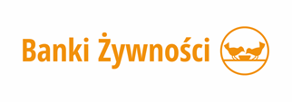 | UNIA EUROPEJSKA  EUROPEJSKI FUNDUSZ POMOCY  NAJBARDZIEJ POTRZEBUJĄCYM | 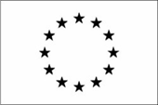

POPŻ 2014-2020 PP 2021Plus – efekty

Gminny Ośrodek Pomocy Społecznej w Mikołajkach Pomorskich z terenu województwa pomorskiego przy współpracy z Bankiem Żywności w Tczewie realizował Program Operacyjny Pomoc Żywnościowa 2014-2020 PP 2021 Plus współfinasowany z Europejskiego Funduszu Pomocy Najbardziej Potrzebującym, którego celem było zapewnienie najuboższym mieszkańcom Polski pomocy żywnościowej oraz uczestnictwa w działaniach w ramach środków towarzyszących w okresie kwiecień 2023 – wrzesień 2023.

Osoby potrzebujące otrzymały bezpłatnie zestaw roczny artykułów spożywczych: powidła śliwkowe, makaron jajeczny, mleko UHT, szynka wieprzowa mielona, cukier biały, olej rzepakowy, o wadze min. 10 kg.

Pomoc żywnościowa trafiła do 322 osób znajdujących się w trudnej sytuacji życiowej z terenu gminy Mikołajki Pomorskie.

Osobom potrzebującym przekazaliśmy 3,86400 tony żywności w formie 322 paczek żywnościowych.

W ramach POPŻ PP 2021 plus dla 25 osób korzystających z pomocy żywnościowej przeprowadzono jeden warsztat edukacyjny w ramach działań towarzyszących.

